Actividades

Introducción

El patrón de diseño de software MVC se encarga de separar la lógica, interfaz de usuario, framework, etc. para una claridad de estructura que facilite la funcionalidad, el mantenimiento y la estabilidad del sistema. MVC se divide en tres partes de abstracción:
- Modelo: Es la lógica de las clases y métodos que se comunican directamente con la base de datos.
- Vista: Es la encargada de mostrar la información al usuario de forma gráfica y legible.
- Controlador: El intermediario entre la vista y el modelo, se encarga de controlar las interacciones del usuario en la vista, pide los datos para que esta los muestre al usuario. Es decir las llamadas a clases, métodos y los datos recibidos por formularios.
El funcionamiento básico de MVC:
- El usuario realiza una petición.
- El controlador captura la petición.
- Hace la llamada al modelo correspondiente.
- El modelo será el encargado de interactuar con la base de datos.
- El controlador recibe la información y la envía a la vista.
- La vista muestra la información.

Para este laboratorio, se implementó el modelo MVC en una catalogo web, la cual trata de robots industriales, dicho catalogo fue desarrollado con PHP, HTML, CSS, JS, DRAWIO, Bootstrap.
Para su desarrollo se consideraron los siguientes diseños como mockup, los cuales fueron diseñados en la página:
https://www.draw.io
La cual es una herramienta gratuita online que permite hacer trazos con algunas imágenes simples y otras con librerías. (Véase archivos adjuntos .drawio)
Diseño de página inicial:

Para la portada, se planteó una barra de navegación en la parte superior donde se tiene acceso a las secciones de la página, About el cual es la sección donde se presenta una presentación acerca del contenido, Proyect la cual es una sección que contiene breve información general, al igual que una introducción para que el lector tenga contexto del contenido y Contact la cual es una sección destinada para brindar la información de contacto como dirección, correo y teléfonos.
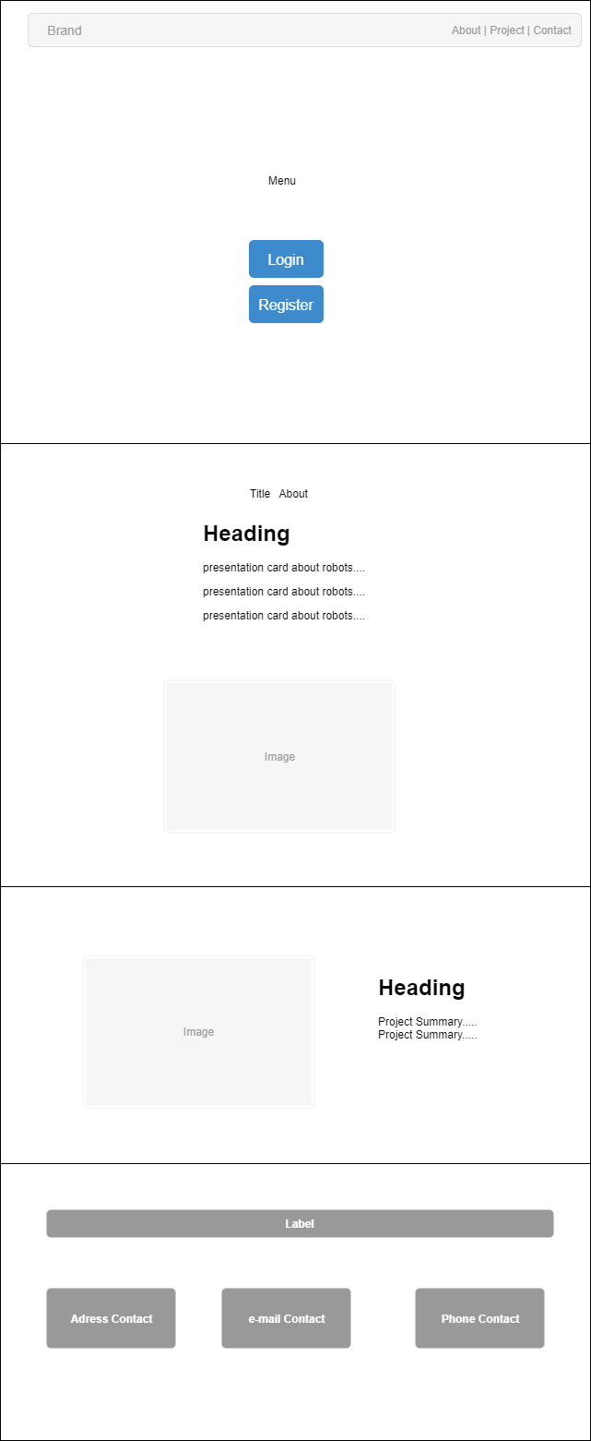
Diseño de Register y Login:
Para estos formularios, el título de la página va en la parte superior, una imagen alusiva colocada del lado izquierdo y la información solicitada es: nombre, user, correo y password, adicionalmente el botón que envía el formulario con los datos introducidos.
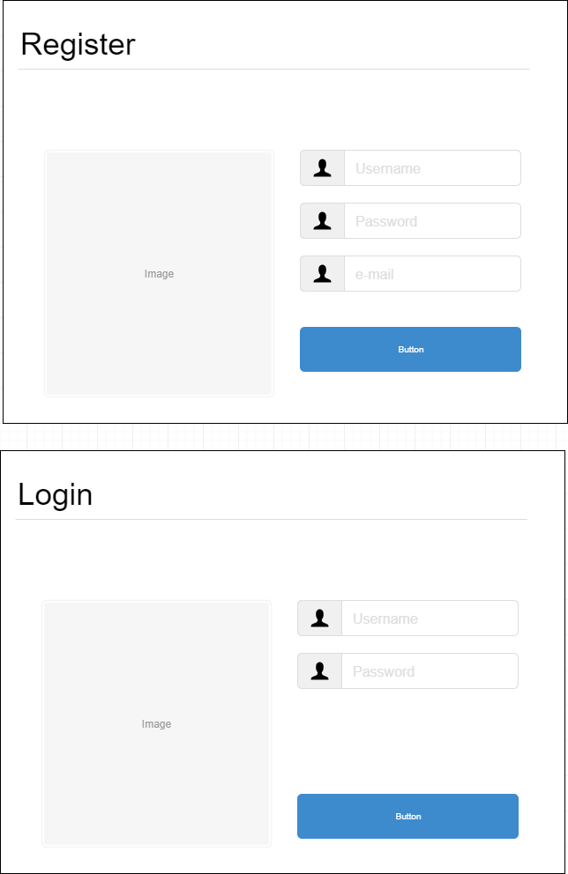
Diseño del contenido:
En la parte superior una barra de navegación con un indicativo para indicar que la sesión se ha iniciado, en la parte izquierda un menú de links que permita al usuario llevar otras páginas con información más específica, a un costado de esta sección una imagen que sea información del interés del usuario. El cuerpo está conformado por los diferentes ítems de robots con su respectivo título, imagen, breve descripción de este. Finalizando en la parte inferior con la información de contacto.
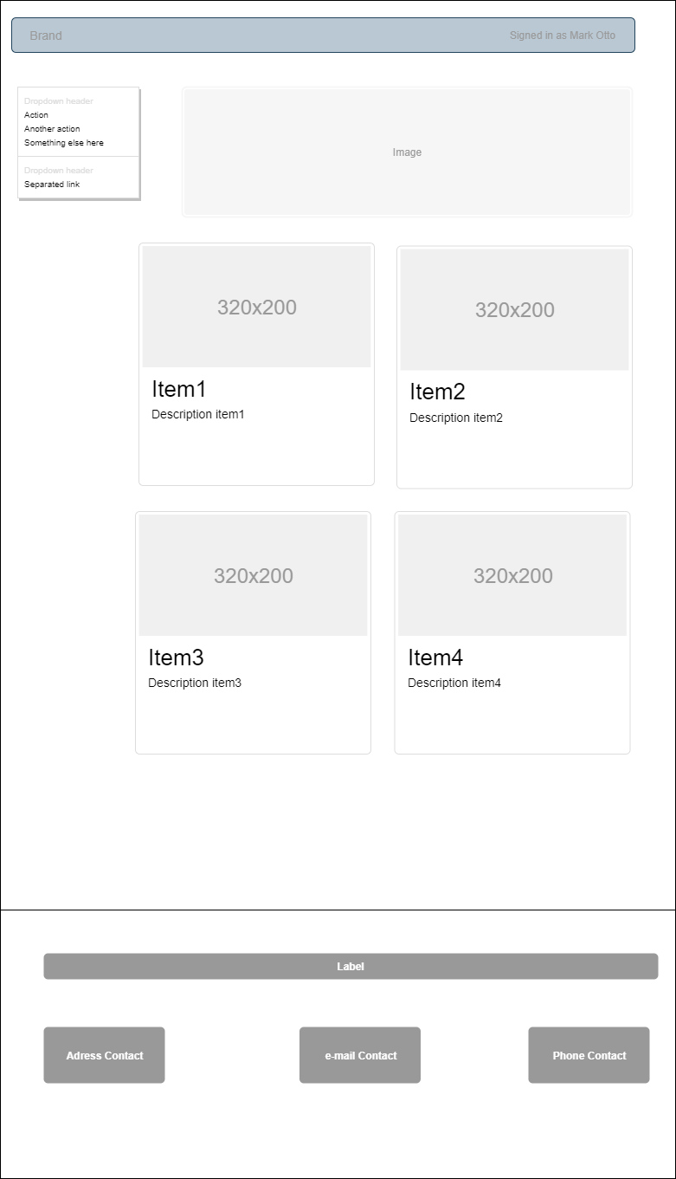
Para la implementación de la página se utilizó el framework Bootstrap el cual es un conjunto de herramientas de software libre para el diseño de sitios y aplicaciones web. Contiene platillas de diseño con formularios, botones, menús de navegación y otros elementos basados en HTML, CSS y JavaScript.

La estructura de carpetas esta seccionada como:
- Vendor – Contiene los elementos de las librerías framework que se usan.
  - Bootstrap
  - Jquery
  - Fontawseome
- Css – Contiene las hojas de estilo que se usaron para las diferentes páginas.
  - Content-homepage
  - Grayscale
  - Login_style
  - Register_style
- Img – Contiene las imágenes que se usaron para ilustrar las páginas.
- Js – Contiene los elementos JavaScript para darle una apariencia responsive.
  - Grayscale
- Index.php – es la página principal que direcciona a login o register.
- Register-php – es la página que contiene los formularios en php para registrar al usuario en la base de datos.
- Login.php – es la página que recaba la información del usuario y la busca dentro de la base de datos.
- Content.php – es la página que muestra el contenido después de iniciar sesión.
- Logout.php – es la transición para destruir la sesión activa y re direcciona a index.php
- Loadpicture.php – es un archivo de funciones usado para cargar las imágenes deseadas.
- manageFiles.php – es un archivo de funciones usado como administrador de archivos.
- storeImg.php – es un archivo de funciones para controlar el almacenamiento de archivos.
El código php usado fue:
Para el archivo index.php
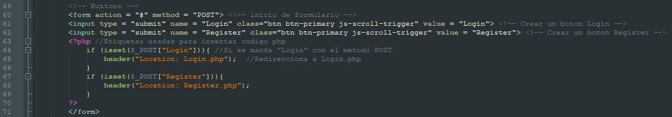
Para el archivo register.php

